г. Монреаль, КАНАДА

Возраст: 12 – 17 лет
Даты поездки: 23 июня – 19 июля 2015г.
Даты обучения: 27 июня – 19 июля 2015
с 23 июня по 27 июня тур по Торонто с посещением Ниагарского водопада

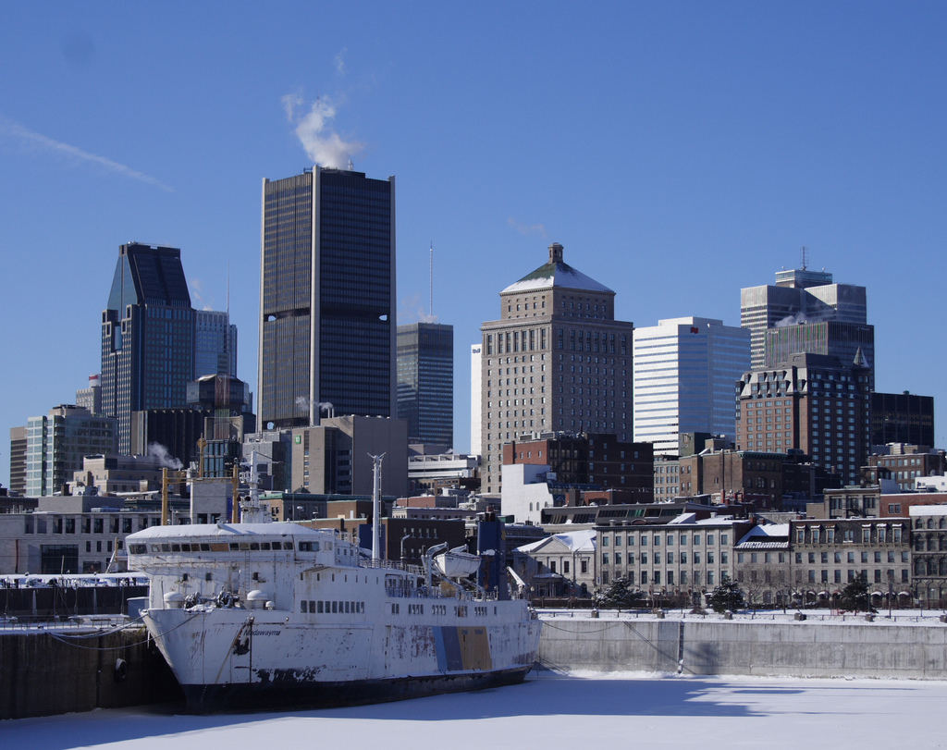
Международная школа предлагает летний каникулярный курс для подростков с изучением английского языка. Желающие могут выбрать курс с изучением французского языка, или комбинированный курс с изучением двух языков. Для студентов, желающих получить практику использования двух языков, можно предложить вариант изучения английского с проживанием во франкоязычной семье, или наоборот.
Занятия проходят в колледже в центре Монреаля в утреннее время.


Монреаль – самый крупный город в провинции Квебек и второй по величине город Канады с населением около 1600тыс. человек. Монреаль – это город, где говорят на двух языках, английским и французским. Это город, наполненный европейским шармом, уникальное соединение англоязычной и франкоязычных культур. Монреаль обыкновенно занимает самые высокие места в рейтинге самых удобных для жизни городов в мире. Недавно ЮНЕСКО назвало Монреаль городом дизайна. В 1976г. в Монреале проходили XXI летние Олимпийские Игры. Монреаль является важным деловым, промышленным и культурным центром Канады.

Стоимость программы на 3 недели:
2773у.е.* + 34780 руб. + авиабилет

В стоимость включено:
- 20 уроков в неделю в международной группе
- Пользование учебными пособиями
- Сертификат об окончании курсов
- Проживание в принимающей семье в комнате на 1 чел.
- 3 - разовое питание (включая пакетированный ланч)
- Экскурсионная программа (2 экскурсии на целый день за три недели)
- Программа культурно-развлекательных мероприятий (5 дневных и 1 вечернее мероприятие в неделю)
- Проездной на общественный транспорт (в школу и из школы; и на мероприятия)
- Встреча и проводы в аэропорту (только при заезде и выезде по субботам, в другие дни – с доплатой)
- Оформление визы**
- Медицинский страховой полис школы
- Комиссия банка за международный перевод
- Сопровождение руководителем группы
- Услуги по организации учебной поездки

* Цена указана в канадских долларах для ознакомления. Оплата производится в рублях по курсу ЦБ РФ на день оплаты +3%.
Дополнительно оплачивается авиаперелет, туристическая программа в Торонто с 23 по 27 июня 2015г.; экскурсии вне школьной программы и карманные расходы.
**Время обращения за визой – не менее 4 месяцев до начала поездки.

